スポーツ振興くじ

八本涼平

はじめに
現在、メディアなどを通じて、スポーツ振興くじの話題をよく耳にする。私も何度かくじを買って楽しんでいるが、くじの収益が当選金以外に、スポーツ振興のための助成金として使われていることを知った。おそらく、くじを買う多くの人が、宝くじを買うことと同じように、当せん金目当てでくじを買っているだろう。そして、自分が払ったお金がスポーツ振興の役割を担っているということを知っている人も少ないのではないだろうか。
そこで私は、くじを買い支払ったお金が、どのような形でスポーツ振興に貢献しているのかを調べ、その現状を知ることで、配当金とは別に、スポーツ振興という目的でくじを買うことができるのではないかと考えた。そのためには、くじによる助成事業がどのように行われ、どういった成果を上げているのかを知ることが重要である。もし、意味のないスポーツ事業に助成が行われているようでは、くじの存在意義すらないのではないだろうか。
この論文では、最初にスポーツ振興くじの概要を述べた後、実際に実施された助成事業のなかから、いくつかの事業を取り上げ、くじがスポーツ振興にどのような役割を果たしているのかを考えていく。

スポーツ振興くじの概要
独立行政法人日本スポーツ振興センターは、従来、その設置するスポーツ施設の運営等の業務、小中高等学校等の管理下における児童生徒等の災害共済給付等の業務を行うこととされてきたが、投票法の成立に伴い、上記の各業務に加え、スポーツ振興投票等の業務を行うこととされた。
スポーツ振興投票等の業務については、投票法、日本体育・学校健康センター法（昭和60年法律第92号。平成15年10月1日廃止。）、独立行政法人日本スポーツ振興センター法等において、次のような事項等が規定されている。

ア．スポーツ振興投票
スポーツ振興投票とは、サッカーの複数の試合の結果についてあらかじめ発売されたスポーツ振興くじによって投票をさせ、当該投票とこれらの試合の結果との合致の割合が文部科学省令で定める割合に該当したスポーツ振興くじを所有する者に対して、合致の割合ごとに一定の金額を払戻金として交付することをいう（投票法第2条）。（例えば、当初から発売している「ｔｏｔｏ」の場合は、あらかじめ指定した13試合の結果について、試合ごとに「勝ち」、「負け」、「その他（引き分け・延長）」の3択から一つを予想させ、全試合の予想結果が的中するなどして当せんした者に払戻金を交付するもので、1等に当せんする確率（理論値）は約160万分の1（3の13乗分の1）となっている。）

イ．売りさばき業務等の委託
センターは、スポーツ振興投票に係る業務のうちスポーツ振興くじの売りさばきなどの業務を銀行その他の政令で定める金融機関に委託することができる（投票法第18条）。

ウ．スポーツ振興投票の収益
売上金額（発売金額から返還金（開催試合数が規定の数に達しなかった場合等に発売されなかったとされたスポーツ振興くじの券面金額をスポーツ振興くじの購入者に返還する金額）を控除した金額。）の50％（17年3月までは53％）、払戻金等の債権のうち1年間請求がなく時効となった額等の合計金額から運営費の金額を控除した金額が、スポーツ振興投票の収益となる。

エ．スポーツ振興投票に係る収益の使途
センターは、スポーツ振興投票に係る収益をもって、地方公共団体又はスポーツ団体が行う地域におけるスポーツの振興を目的とする事業を行うための拠点として設置する施設の整備等に要する資金の支給等に充てることができる。
また、センターは、収益の3分の1に相当する金額を、翌事業年度の5月31日までに国庫納付しなければならない（旧センター法第30条の2、センター法第22条第1項）。そして、残りの3分の2に相当する金額をくじ助成の財源に充てるため、スポーツ振興投票事業準備金として整理しなければならない。したがって、収益については、すべて国庫納付金及び助成準備金に充てられることになる。
スポーツ振興投票に係る収益とその使途については、以下の図の通りである。

図：スポーツ振興投票に係る収益とその使途
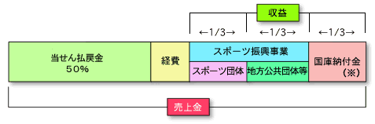
スポーツ振興くじの売上金額の実績
センターは、13年3月にスポーツ振興くじの全国発売を開始したが、その売上金額は、13事業年度の642億円を最高に14事業年度以降18事業年度まで減少し続けていた。そのため、くじの種類の多様化、販売方法・販売場所の多様化・拡大等、様々な見直しが行われた結果、18年9月に発売が開始された「ＢＩＧ」の売上げが貢献し、19事業年度のスポーツ振興くじの売上金額は637億円まで増加している。なお、20事業年度の売上は、約900億円ほどである。
以下は各事業年度の売上である。

（13事業年度） 642億6677万0800円
（14事業年度） 360億5803万9600円
（15事業年度） 198億7728万3800円
（16事業年度） 156億9498万4300円
（17事業年度） 149億0530万3400円
（18事業年度） 134億7099万9900円
（19事業年度） 637億1184万7600円
（20事業年度） 897億4142万3500円
（21事業年度） 655億1418万8500円（第432回終了時点）

スポーツ振興くじ助成実績
センターは、くじ助成を14事業年度から実施しており、19事業年度までの助成は92億円にとどまっていた。しかし、20事業年度は売上が好調だったこともあり、20億以上の助成事業を行った。さらに、21年度スポーツ振興くじ助成金については、過去最高となる127億円の財源を確保し、すでに「スポーツ振興事業助成審査委員会」の審査を経て、平成21年4月に、1,546 件、61億103万1,0000円の助成を内定した。スポーツ振興くじの収益による助成は、これまでに約5,300件、約164億円（平成21年度内定額含む。）の助成を行っていることになる。
平成21年度の各事業への助成額配分は表のとおりである。

表：くじ助成の実施状況
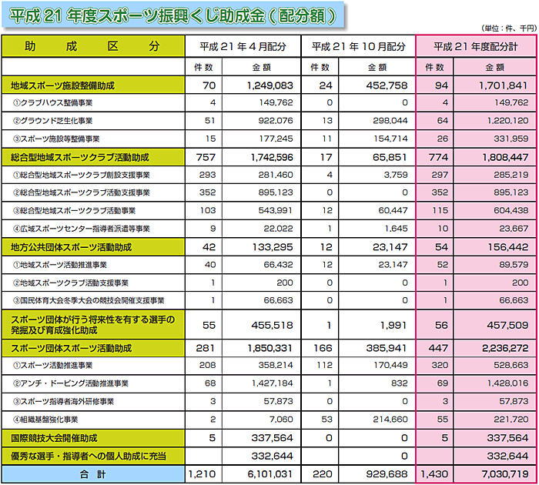

くじ助成事業の概要
センターは助成準備金を財源として、地方公共団体及びスポーツ団体が行う次のような事業に対して助成を行うこととされている。

①地域スポーツ施設整備助成事業
クラブハウスの整備、グラウンドの芝生化及び屋外夜間照明施設整備等の事業に対する助成

②総合型地域スポーツクラブ活動助成事業
総合型地域スポーツクラブの創設及び活動事業に対する助成

③地方公共団体スポーツ活動助成事業
地方公共団体が地域住民を対象に、スポーツへの参加とその継続を促進するために行う事業に対する助成

④スポーツ団体が行う将来性を有する選手の発掘及び育成強化助成事業
スポーツ団体が「競技者育成プログラム」に基づき将来性を有する選手の発掘及び育成強化を行う事業に対する助成

⑤スポーツ団体スポーツ活動助成事業
スポーツ団体がスポーツの振興のために行う事業に対する助成

⑥国際競技大会開催助成事業
地方公共団体等が国際的な規模のスポーツの競技会を開催する事業に対する助成

助成を受けるまでのスケジュール
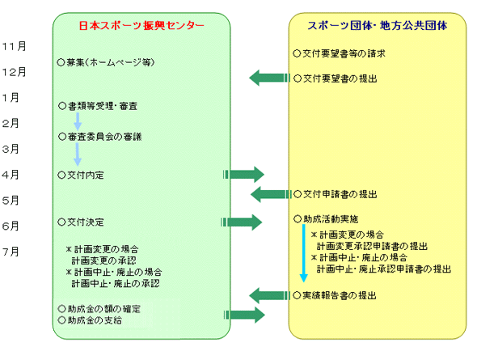

助成対象団体は、募集受付期間中に、所定の交付要望書を提出する。センターは、提出された交付要望書について、書類の不足、助成対象事業の要件に合致しているかどうかの書類審査を行う。また、書類審査後は、外部有識者による助成審査委員会において、審査基準に基づく審査及び助成金の配分額を審議する。センターは、審査結果に基づき、交付の内定を行い、当該団体に対し、交付内定通知書を送付する。
交付内定通知書を受領した団体は、当該事業を“助成事業”として実施することとなる。そして、所定の交付申請書を提出し、センターは、交付申請書に基づき交付の決定を行い、当該団体に対し、交付決定通知書を送付する。
助成事業者は、助成対象経費総額の２０％を超える額を変更しようとするとき又は助成事業の内容を変更する事由が発生した場合は、あらかじめ計画変更承認申請書を提出する。センターは、申請書に基づき計画の変更を承認し、必要に応じて変更交付決定を行い、当該団体に変更交付決定通知書を送付する。
助成事業者は、助成事業を中止又は廃止しなければならない場合は、助成事業中止（廃止）承認申請書を提出する。センターは、申請書に基づき、事業の中止（廃止）を承認し、交付決定の取消し又は実績報告書に基づく額の確定を行う。
助成事業者のうち、ＮＰＯ法人及び任意団体については四半期終了毎、それ以外の団体は第３四半期終了時に実施状況報告を提出する。センターは、提出された報告書に基づいて助成金の部分確定を行う。助成事業が完了した団体は、事業の完了から30 日を経過した日又は翌年度の4 月10 日のいずれか早い日までに助成事業実績報告書を提出する。
センターは、事業完了報告書等の書類の審査等を行い、助成金の額の確定を行い、助成金の額の確定通知書を送付する。また、助成金の概算払済額が、確定額を上回っている場合は、助成金の返還命令書を当該団体に送付する。助成金の返還命令書を受領した団体は、助成金の返還を行う。また、助成金の受領額が不足している団体は、支払請求書を提出する。センターは、支払請求書に基づき助成金（未払額）を交付する。

助成事業におけるスポーツ振興について
ここでは、スポーツくじにより、助成を受けた事業のなかから、5つの団体を取り上げた。そして、各団体がスポーツくじ助成によってどのような成果を上げたのか、事業の評価を述べる。

- はしまモアスポーツクラブ（岐阜県羽島市）
「健康／ふれあい／夢感動」を理念に掲げ、平成15 年3 月１日に設立。一流選手や地元企業による各種スポーツ教室等を開催している。スポーツ振興くじの助成により、一流選手や地元企業による水泳、ソフトボール、卓球、野球等の実技教室や指導者研修会、参加費無料のスポーツ教室、地域に開いたスポーツフェスティバルを開催している。
事業の成果として、まずクラブへの会員数が増加したことが挙げられる。助成を受けた平成16年度当初、1100名ほどであった会員の数が、年度末においては1400名ほどに増えた。また、スポーツ教室を一年間を通して開催するようになり、開催する種目も地域住民からの要望などにより多くなるとともに、そのなかからクラブとして活動するものも出てきた。
継続的に一流選手や指導者からスポーツの楽しさや難しさを学ぶことができるようになり、子供たちに大きな夢と希望を与えることができている。また、地域に根差したさらなるスポーツ事業を推し進めるために、種目別で事業部を起こす方向がよいという共通理解を持ち、新たな組織改革に動き出していることも評価できる。
市主催の総合型地域スポーツクラブ講演会において会員アンケートの結果を公表し、スポーツクラブのよさを広め啓発活動を行っているが、羽島市が行ったアンケートによると、市内の小学生のなかでスポーツ少年団に入りたくないという小学生が約半数いるという結果が示された。また、総合型スポーツクラブについて加入・知っている子供は多いが、存在することすら知らない大人が半数近くいるという結果も出た。
スポーツクラブとしても、子供たちのスポーツ離れや、スポーツクラブに興味のない大人たちへの対策を実施していくことは重要である。それに加え、羽島市の体育振興に必要なこととして、施設の整備・充実を挙げる市民が多く、環境づくりにも力を入れていくことが羽島市・スポーツクラブのスポーツ振興へとつながっていくだろう。

2．サッカーフェスティバル、武道、駅伝大会（茨城県鹿嶋市）
「スポーツを通じた交流（ふれあい）のまち かしま」を重点施策として、スポーツを核としたまちづくりを目標にしている。
スポーツ振興くじの助成を受けて、茨城県初の総合型地域スポーツクラブである「かしまスポーツクラブ」を立ち上げるとともに、鹿嶋市のシンボル的スポーツとして親しまれているサッカー大会と武道大会を開催している。
事業の成果として、大会を開催することで、県内外から多くの子供たちが参加し、試合を通した技術力向上を図ることができたとともに、スポーツのまちとしての「かしま」を多くの方にアピールすることができた。また、宿泊を伴う大会の場合、経済効果を上げることができるなど、スポーツ以外の面で貢献することができた。
大会を開催するにあたり、市民と一体となって運営を行ったことにより、市民同士の交流が図られた。そして、運営の経験をしたことにより、他の大会でもそのノウハウが活かされ、スムーズに大会を開催することができている。
現在は、サッカーや武道の他にも、バレーボールや水泳など13種目のエリアサービス（指導者を配置してスポーツの場を提供するサービス）を提供している。また、長年の懸案であった緑地体育館の天井照明も更新され格段に明るくなるなど、施設や器具などの整備も計画的に行われている。会員数は1200名を超えたが、会員数が減少している時期も見受けられた。また、人口に対する入会率10％を目標としており、そのためには、新たな施策が必要になってくるだろう。

3．高校ブロック長身選手発掘育成合宿（日本バレーボール協会）
スポーツ振興くじの助成を受け、全国ジュニア選手発掘委員会（ブロック及び中央）を定期的に開催したことで、一貫指導の「カリキュラム技術編」が完成。
事業の成果として、優れた適正を持った選手を多く発掘できた。特に女子については中学、高校、ユース、ジュニアと「一貫指導」で強化育成がなされ、18歳の大山加奈､19歳の栗原恵、有田沙織、17歳の木村沙織、15歳の狩野舞子選手など（年齢はいずれも当時）を全日本女子チームに送り出すことにより、アテネオリンピックの出場権を獲得するという一定の成果を上げた。しかし、女子に有望選手が多い一方で、男子は能力の高い選手が他の競技に流れるといった影響から、発掘対策が必要になってくる。また、合宿の指導カリキュラム技術編によって指導した結果、指導の一貫性が出来たことも評価できる。指導者については、ＪＶＡ派遣指導者をはじめ優秀な指導者による合宿ができたとともに、地域指導者の研修の場となった。
これからもこの年代の発掘合宿は必要であり、今後は高い素質と能力により小学生を中学ブロック合宿に参加させることや、中学生も高校ブロック合宿に参加させ、強化の一貫性を進めていくことで成果をあげようとしている。

4．総合型地域スポーツクラブ創設支援（富山市）
平成15年にスポーツ振興くじ助成を受けて、総合型スポーツクラブ育成の推進窓口として「富山市総合型スポーツクラブサポートセンター」を（財）富山市体育協会内に設置した。そして、総合型スポーツクラブの育成・健康スポーツ交流型のスポーツクラブの育成・自主クラブへ情報提供等という、3つの方向で取り組んできた。
現在までに、総合型スポーツクラブ育成推進会議をはじめ、多くの会議・研究会を重ねることで、これからの富山市が目指すスポーツ事業の方向性を明らかにしてきた。また、富山市総合型スポーツクラブサポートセンターを設置するなど、急ピッチでスポーツ振興事業に取り組んできた。
当時は、パンフレットを作成し、市民へのPR活動を行っていたが、まだまだ住民への認知度や興味は低いものであり、ひき続き啓発活動に取り組むことが必要であった。しかし、富山県内の総合型スポーツクラブは平成20年度12月で56クラブを数えるまでになった。このことからも、県民にスポーツというものがしみ込んできていると言える。

5．ＮＰＯ法人加古川総合スポーツクラブ活動
多種目・多世代の総合型地域スポーツクラブとして、平成11年10月に設立後、平成13年5月にＮＰＯ法人の認証を受けて加古川市内全域で活動を展開している。
平成14年度の当初事業計画予算案は、くじ助成金無しの苦しい内容だったが、６月に申請していた総合型地域スポーツクラブ活動事業助成金を受けることが決定し、幅広い事業の展開が可能となり、テーピング講習会、クラブ交流スポーツカーニバル、スポーツ傷害講習会、親睦ハイキング大会、指導者講習会兼スポーツ交流大会、等を開催した。
事業の成果として、会員数の増加が挙げられる。会員数は約1000名であり、そのなかでも学校週5日制による小中学生の増加が目立った。また、会員数の増加や「スポーツクラブ21ひょうご」の推進により、10クラブを新設し、合計20クラブで運営を行うことができた。
課題は、会員及びクラブ数増加によるスポーツ活動種目の多様化に対応できる体制の確立である。スポーツリーダー・運営委員等スタッフの確保とレベルアップ、指導者養成講座、マネージャー研修等への積極的な参加など、様々な施策を打ち出して、運営体制を整えることが必要になってくる。

おわりに
スポーツ振興くじがスポーツの振興にどのように貢献しているのかを知りたいと思い論文を書き始めた。主に、助成金を各団体に配分することで、スポーツの振興を行っているのが現状であった。5つの助成事業を見てきたが、どの団体も、スポーツで地域を活性化させたい、そのための財源を確保したいという強い意志を持っていた。結果的には、クラブを創設するための土台を作ることができたり、スポーツ教室や各種スポーツ大会を定期的に開催できるようになり、会員数の増加が見られる等、助成を行ったことによって様々なプラスの効果が見受けられた。その面では、スポーツ振興くじの役割は評価できる。
ただ、本当のスポーツ振興というものは、一時的な効果だけではなく、継続的なものでなければならず、各団体は、助成事業を継続的に結果に結びつける必要があるし、そのためにスポーツ振興事業の協力をセンターに依頼している。現在のスポーツ振興くじの助成制度では、財源を交付した後の各団体とセンターとの結びつきが、主に事後報告するという形だけで、やや弱いように感じる。確かに、少しでもスポーツの活性化を行うには、第一にお金が必要であるが、交付されたお金を長期的な計画でどのように使うかで、スポーツ振興の度合いも大きく違ってくる。そのために、センターと団体が一時的な協力関係で終わらずに、持続的にフォローし合える体制を整えることが必要である。
また、売上が多いほど、スポーツ振興事業として使うことができる財源がより確保できる。BIGの発売で売上が多くなったように、さらなる高みを目指していくには、新たなくじの形を時代の時々によって形づけていく必要があるだろう。そうすることによって様々なスポーツ振興の形も広がっていくはずである。

